Milano, 18 settembre 2020

All’Italia manca lo shopping degli stranieri
Borghi (Federazione Moda Italia-Confcommercio): “Freno a mano sui consumi post covid, ma si spera nel ritorno ad una pseudo normalità”

RITORNO A SCUOLA, RIENTRO DA SMARTWORKING E FIERE, PROVE DI NORMALITÀ PER LA RIPRESA DELLE ATTIVITÀ

Gli scenari di mercato così come gli atteggiamenti dei consumatori sono cambiati profondamente con il covid-19. Per questo, Federazione Moda Italia-Confcommercio con World Capital ha voluto dare una fotografia della situazione pre-covid, nel Fashion & High Street Report il 2019, in collaborazione con Osservatorio Acquisti Nexi, Global Blue e CCIAA di Milano. Secondo i dati del sondaggio di Federazione Moda Italia sull’andamento delle vendite nel settore moda nei mesi di luglio e agosto di quest’anno, il 62% delle aziende ha evidenziato un calo rispetto alle entrate degli stessi due mesi del 2019. Il 22% ha registrato una stabilità ed un 16% un incremento. Il calo medio registrato è del 17% con posizioni più critiche nei centri delle grandi città, che hanno sofferto di più rispetto alle periferie, ai centri minori ed alle località turistiche, dove si è registrata qualche soddisfazione.

«Siamo molto preoccupati perché lo stallo degli arrivi di turisti amanti del bello e del made in Italy e l’eccessivo utilizzo di smartworking – afferma Renato Borghi, Presidente di Federazione Moda Italia-Confcommercio – hanno portato ad un cortocircuito dei flussi soprattutto nei centri delle maggiori città. Le nostre stime prevedono un calo di 5,7 miliardi di euro, pari al 75% dei proventi da shopping tourism che, sommato alla diminuzione delle vendite sul mercato interno, potrebbe portare complessivamente alla chiusura di 17mila punti vendita del settore moda con un’incidenza sull’occupazione di 35.000 addetti. Ma siamo altrettanto convinti che, non appena, si allenteranno i timori, con la ripresa in presenza di scuole, università e attività pubbliche e private a pieno regime, il nostro Paese saprà ripartire. Le manifestazioni fieristiche della moda di Milano potranno rilanciare l’economia e dare nuova linfa e movimento al settore. Il comparto retail, già influenzato dalla concorrenza del web – prosegue Borghi – è una tra le principali vittime del Covid-19. Per far riprendere il settore, dunque, dobbiamo cercare di far rivivere i nostri centri, acquistando nei negozi di prossimità, che rappresentano l’anima delle città e contribuiscono a valorizzare le relazioni sociali, illuminare animi e strade, dare decoro e pulizia a vie e piazze, offrendo qualità, cordialità e professionalità. Tuttavia – conclude Borghi – servono contributi a fondo perduto e una liquidità pronta e veloce, oltre ad una necessaria riforma fiscale, per la tenuta del mercato. Le banche devono poi essere al servizio di tutti coloro che fanno impresa e non soltanto di chi può già permetterselo. Resta, infine, quanto mai urgente una seria riflessione sui tempi della moda e sui rapporti di filiera, nell’interesse superiore del ‘Made in Italy’».

In allegato, di seguito, i dati del Fashion & High Street Report 2020

IL MERCATO IMMOBILIARE DEL RETAIL
Dall’analisi emerge che il settore immobiliare retail nel 2019 si è mostrato in leggera difficoltà rispetto agli altri settori corporate, a causa della trasformazione in atto nel mondo del commercio.
La grande propulsione dell’e-commerce sta portando ad un radicale cambiamento delle abitudini di acquisto della popolazione, che sempre più interconnessa, predilige spesso l’acquisto online invece di recarsi fisicamente in negozio.
Tale abitudine si riversa anche sui valori immobiliari, registrando nel secondo semestre 2019 un generale calo dei canoni di locazione nelle High Street Italiane.
Tuttavia, se confrontiamo la contrazione dei valori immobiliari registrati lungo le High Street con quelli dei grandi Centri Commerciali, notiamo che le Vie dello Shopping hanno reagito meglio al colpo dato dall’e-commerce, continuando ad esercitare grande attrattività agli occhi degli investitori.
High Street come Via Monte Napoleone a Milano, prime rent nazionale (11.070 €/mq/anno), o Via dei Condotti a Roma (10.000 €/mq/anno) si riconfermano vetrine di appeal per i grandi brand del lusso e rimango al passo con i competitor mondiali. Infatti, sia Via Monte Napoleone che Via dei Condotti, in termini di canoni di locazione, si posizionano al 5° ed al 6° posto della Top High Street Mondiali.
Rispetto al 2018, sempre in Via dei Condotti a Roma, registriamo una variazione positiva del 10,4%. Valori in crescita anche per High Street come Piazza San Marco a Venezia (+9,3%), Via del Corso a Roma (+4,3) e Via Torino a Milano (+3,5%) “Il mercato immobiliare retail sta attraversando una fase di transazione, dovuta a fenomeni quali
l’e-commerce, il cambiamento delle abitudini dei consumatori e l’internazionalizzazione dello stile di vita. – dichiara Andrea Faini, CEO di World Capital – A tale scenario si aggiunge anche il grande impatto che il Covid-19 sta avendo sui negozi. Tutto questo spinge l’immobiliare retail verso una nuova direzione, in grado di rispondere non solo alle esigenze dei consumatori, ma anche a riprogettare gli spazi secondo le misure di sicurezza anti-contagio. Per quanto riguarda i valori immobiliari delle high street italiane, notiamo un leggero disallineamento rispetto al 2018, con Via Monte Napoleone a Milano che registra un calo del 2%, rispetto a Via dei Condotti a Roma i cui valori crescono oltre al 10%.”
Grafico 1: Canoni annui per locazioni di 100 mq spazio commerciale nelle high street
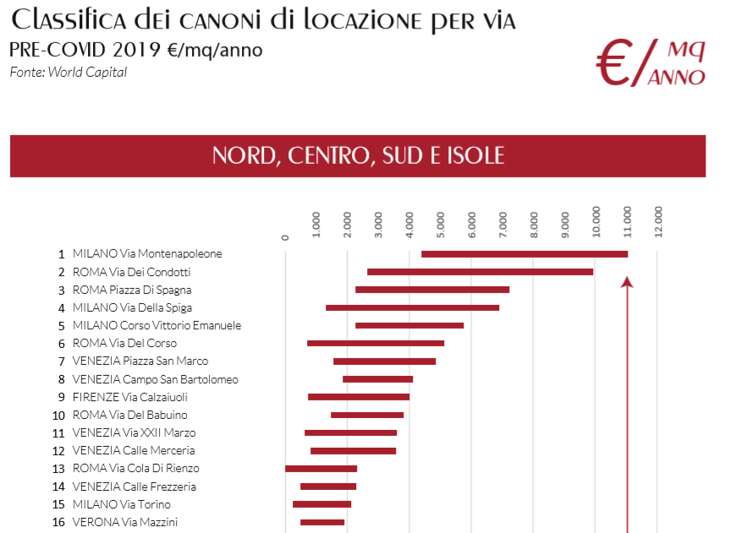

Fonte: elaborazioni Federazione Moda Italia su dati World Capital Group
Tab 1: Valori canoni annui per locazioni di 100 mq spazio commerciale nelle high street

 | MINIMO | MASSIMO
MILANO | 84.000 €/ANNUI | 1.070.000 €/ANNUI
ROMA | 94.000 €/ANNUI | 1.000.000 €/ANNUI
VENEZIA | 139.000 €/ANNUI | 540.000 €/ANNUI
FIRENZE | 69.000 €/ANNUI | 462.000 €/ANNUI
VERONA | 51.000 €/ANNUI | 270.000 €/ANNUI
TORINO | 38.000 €/ANNUI | 180.000 €/ANNUI
BOLOGNA | 31.000 €/ANNUI | 210.000 €/ANNUI
PALERMO | 48.000 €/ANNUI | 168.000 €/ANNUI
NAPOLI | 57.000 €/ANNUI | 149.000 €/ANNUI
BARI | 36.000 €/ANNUI | 157.000 €/ANNUI
GENOVA | 34.000 €/ANNUI | 98.000 €/ANNUI
Fonte: elaborazioni Federazione Moda Italia su dati World Capital Group

LA SPESA DEI TURISTI STRANIERI

Il 2019 ha visto un importante flusso di turisti extra UE verso l’Italia e di conseguenza un incremento dello shopping tourism. Le vendite nel settore fashion hanno registrato una crescita del 14% in quantità e del 7% in valore, con uno scontrino medio pari a 802 € (+7% rispetto al 2018). Secondo i dati di Global Blue per Federazione Moda Italia, il 28% degli acquisti degli stranieri viene fatto dai turisti provenienti dalla Cina, seguiti dai russi (12%), dagli americani (+11%), da sud coreani (+5%); con clienti dei Paesi del Golfo (+5%), giapponesi (+4%) e svizzeri (+3%) in forte crescita rispetto all’anno scorso (+42%). A Milano si concentrano gli acquisti tax free (34%), seguono Roma (20%), Firenze (10%) e Venezia (6%) e le altre località (16%) e gli outlet (14%).

Spostandoci sulla spesa turistica registrata nel 2019, riscontriamo che lo scontrino medio più alto viene emesso a Venezia per un valore pari a 1.126 €. Segue Milano con 1.098 €. A Roma lo scontrino medio è di 925 € e a Firenze 826 €. Rispetto all’anno precedente, notiamo un incremento nelle vendite del settore fashion agli stranieri e nei valori dello scontrino medio, rispettivamente del +16% e del +10%. Il maggior consumatore del Made in Italy nelle boutique milanesi proviene dalla Cina (33%), segue poi la Russia (11%), gli Stati Uniti (8%), i Paesi del Golfo (7%), Hong Kong (4%) e altre nazionalità (38%). A Roma prevalgono gli acquisti dei turisti cinesi (28%), seguono quelli russi (10%) e degli americani (14%). A Firenze sono cinesi (27%) e americani (25%) gli amanti degli acquisti made in Italy, così come a Venezia: cinesi (34%) e americani (17%).

Grafico 2: La spesa dei turisti extra Ue - Anno 2019 in Italia

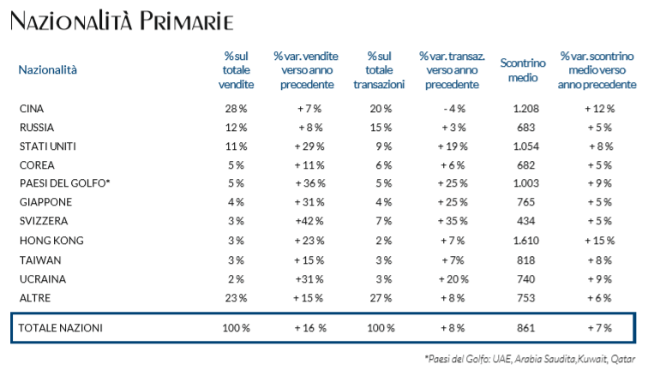
Fonte: elaborazioni Federazione Moda Italia su dati Global Blue
ANDAMENTO SETTORE MODA

Quanto all’andamento delle vendite nel mercato interno, il 2019 si è chiuso, secondo i dati dell’Osservatorio Acquisti NEXI per Federazione Moda Italia, con 22,6 miliardi di euro di acquisti di prodotti di moda effettuati dagli italiani con carte di credito.

Grafico 3: Andamento spese degli italiani in prodotti di MODA effettuate con carta di credito nei negozi e online nel 2019

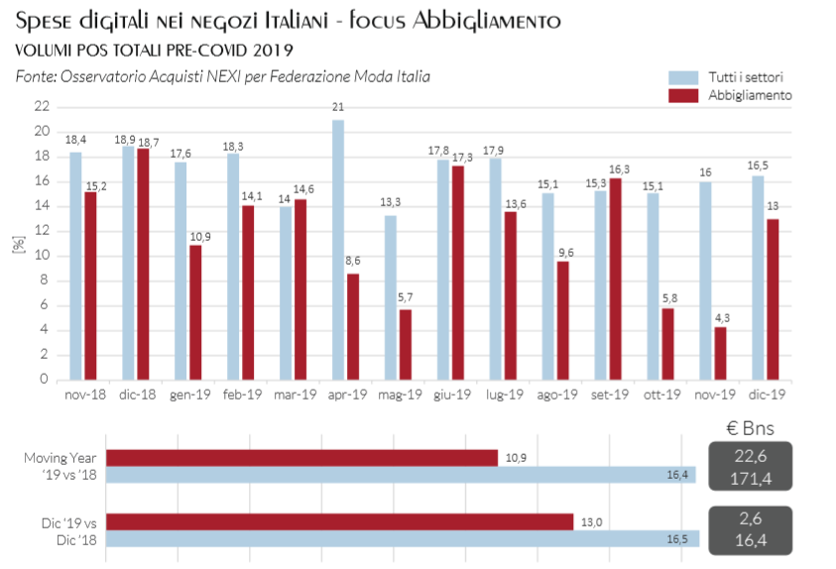

Grafico 4: Andamento spese degli italiani con carta di credito solo online di moda 2019

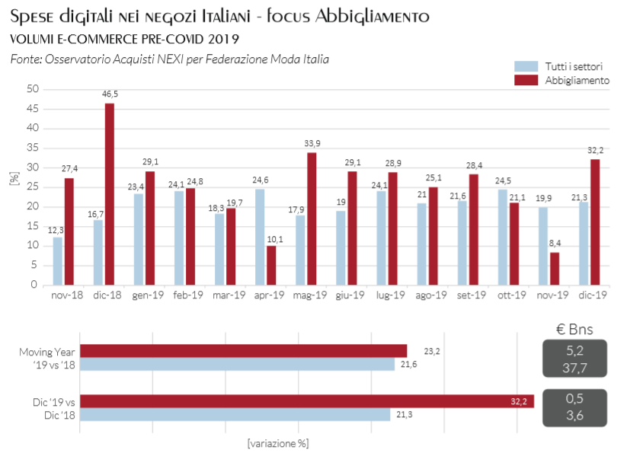
Fonte: elaborazioni Federazione Moda Italia su dati Osservatorio Acquisti Nexi
I NUMERI DELLE IMPRESE DEL DETTAGLIO MODA
Secondo le elaborazioni effettuate da Federazione Moda Italia su dati della Camera di Commercio di Milano - Registro Imprese, continua la chiusura dei Negozi di Moda: erano 141.212 al 31 dicembre 2011 arrivando a 114.813 al 31 dicembre 2019 con 26.399 fashion store in meno. Le nostre città, i nostri comuni, ed i nostri paesi perdono così 9 negozi al giorno.

Grafico 5: Imprese attive nel dettaglio MODA per categoria merceologica, Anno 2019
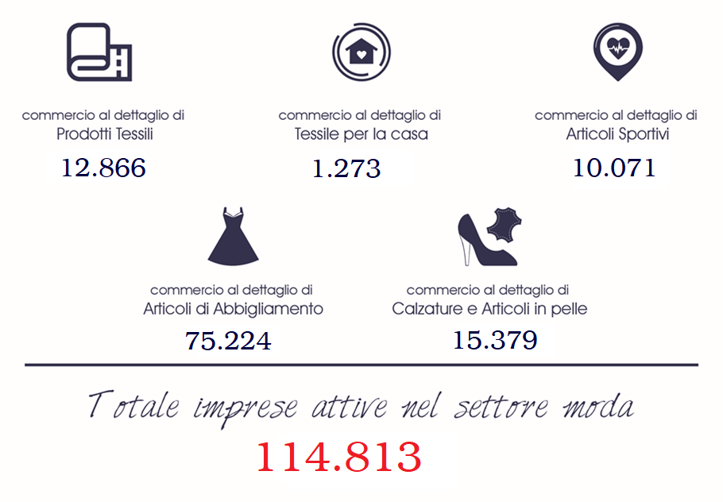

Grafico 6: NATI-MORTALITÀ DELLE IMPRESE DEL DETTAGLIO MODA:
– 26.399 IN 8 ANNI

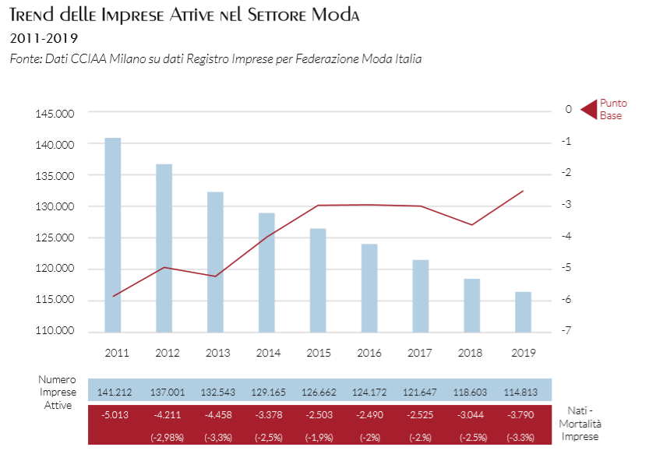
Fonte: elaborazioni Federazione Moda Italia su dati della Camera di Commercio di Milano - Registro Imprese

info@federazionemodaitalia.it
02.76015212
www.federazionemodaitalia.it
@federazionemodaitalia
@federmodaitalia
@federmodaitalia
@federmoda-italia

